Rechazo en la puerta, documentación de incidencias y traslado inmediato a Compras

1. OBJETIVO
Establecer el procedimiento para rechazar, documentar y dar seguimiento a las devoluciones, el producto incompleto o dañado y las garantías de la mercancía que entregan los proveedores, de forma que cada incidencia quede registrada y en manos de Compras desde el momento del rechazo.

2. ALCANCE
Aplica a Recepción de Grupo DISAL de Chihuahua para toda incidencia detectada en la descarga de un proveedor. Cubre la detección, el rechazo en la puerta, el registro en el Formato de Incidencias, la devolución física y el traslado del caso a la Jefatura de Compras. No cubre las devoluciones de cliente que regresan por ruta, que se registran en ruta y Logística las coteja al regreso (PRO-LR-04 y PRO-LR-03), con las correcciones de remisión y sistema a cargo de Finanzas; tampoco la gestión con el proveedor o la aplicación de la nota de crédito, que son de Compras y Finanzas, ni el acomodo o el control de inventario, que son de Almacén.

3. POLÍTICAS Y LINEAMIENTOS
1. Compras a cargo desde el rechazo. Compras se hace cargo del caso desde el momento del rechazo en la puerta: gestiona con el proveedor la reposición, el cambio o la nota de crédito (PRO-CO-07, FOR-CO-08). Finanzas aplica la nota de crédito contra el contrarrecibo.
2. Calidad en garantías es de Compras. DISAL no tiene un puesto de calidad. La responsabilidad de calidad en garantías y devoluciones queda en Compras; Recepción documenta y rechaza.
3. Toda incidencia se documenta. Ninguna devolución, faltante o daño se maneja de palabra. Toda incidencia se levanta en FOR-RC-02 con folio, motivo, sello de Recepción y firmas, y se anota en la remisión del proveedor con copia interna.
4. Rechazo en la puerta. Quien recibe no acepta el producto no conforme. El rechazo no requiere autorización previa y la devolución al proveedor se realiza durante la descarga.
5. Devoluciones de cliente por ruta. La devolución de cliente que regresa por ruta no se maneja en este procedimiento: se registra en ruta y Logística la coteja al regreso (PRO-LR-04 y PRO-LR-03); las correcciones de remisión y sistema las realiza Finanzas. Ambos procesos usan el mismo Formato de Incidencias (FOR-RC-02).
6. Recepción no registra en sistema ni ve costos. Recepción verifica en físico y documenta la incidencia. No registra la operación en el sistema ni revisa costos o precios, tareas que corresponden a Compras.
7. Clasificación por motivo estándar. Cada incidencia se clasifica con uno de los seis motivos del Formato de Incidencias. Las causas más frecuentes son calidad y producto equivocado.

4. DEFINICIONES Y ABREVIATURAS
Término | Definición
Devolución | Retorno de mercancía al proveedor por no cumplir la cantidad, la calidad o la especificación del pedido.
Incidencia | Cualquier no conformidad detectada en la recepción de un proveedor que requiere registro y seguimiento.
Rechazo en la puerta | Decisión de Recepción de no aceptar el producto no conforme en el momento de la descarga. A partir de ese momento el caso es de Compras.
Producto incompleto o dañado | Mercancía que llega con menor cantidad que la indicada, o con daño físico, empaque roto o deterioro de calidad que impide su aceptación.
Garantía o cambio | Reposición de producto que hace el proveedor cuando acepta la devolución y entrega mercancía conforme a cambio de la rechazada.
Nota de crédito | Documento que emite el proveedor para reconocer un saldo a favor de DISAL por la mercancía devuelta. La gestiona Compras y la aplica Finanzas.
Refacturación | Emisión de una nueva factura por parte del proveedor para corregir cantidad, precio o producto de la operación original. La gestiona Compras.
Formato de Incidencias | Formato FOR-RC-02 donde se documenta toda incidencia o devolución con datos del proveedor, pedido u orden de compra, producto, cantidad, motivo, folios, sello y firmas.

5. RESPONSABILIDADES
Responsable | Funciones
Recepción | - Detectar la incidencia en la descarga y clasificar su motivo.  - No aceptar el producto no conforme y levantar FOR-RC-02 con sello de Recepción.  - Asentar la incidencia en la remisión del proveedor con copia interna.  - Turnar el caso a la Jefatura de Compras en el momento del rechazo y ejecutar la devolución física.
Jefatura de Compras | - Hacerse cargo del caso desde el rechazo y responder por la calidad en garantías y devoluciones.  - Gestionar con el proveedor la reposición, el cambio, la nota de crédito o la refacturación (PRO-CO-07).  - Registrar la operación en el sistema y cerrar la incidencia con el proveedor.
Finanzas | - Aplicar la nota de crédito o el ajuste contra el contrarrecibo del proveedor (ver FOR-CO-08).

6. PROPIEDAD Y APROBACIÓN
Concepto | Detalle
Propietario del procedimiento | Recepción
Elaboró | DETA Consultores
Autoriza | Dirección General
Formatos asociados | FOR-RC-02

7. DESARROLLO DEL PROCEDIMIENTO
Cada paso identifica al responsable y el formato que debe generarse cuando aplica.

7.1 Fase 1. Detección y clasificación de la incidencia
7.1.1 Detectar la incidencia en recepción de proveedor. Identificar durante la descarga la no conformidad de cantidad, calidad o especificación contra la orden de compra y el ticket o la remisión.
Interfaz: PRO-RC-01 Recepción de Mercancía y PRO-RC-02 Control de Calidad en la Descarga
7.1.2 Clasificar la causa por motivo. Asignar a la incidencia uno de los seis motivos estándar: envío incorrecto, dañado en transporte, cantidad incorrecta, mala calidad, pedido incompleto o sobre stock.

7.2 Fase 2. Rechazo en la puerta y registro
7.2.1 No aceptar el producto no conforme. Quien recibe no acepta el producto no conforme ni lo incorpora al inventario. Se recibe y sella solo lo conforme.
7.2.2 Levantar el Formato de Incidencias. Registrar proveedor, pedido u orden de compra, producto, cantidad, motivo y folios, con el sello de Recepción y las firmas de quien reporta y quien recibe.
Formato: FOR-RC-02 Formato de Incidencias y Devoluciones
7.2.3 Asentar en la remisión con copia interna. Anotar la incidencia en la remisión o nota del proveedor y en la copia interna, para que quede constancia de las dos partes.

7.3 Fase 3. Traslado a Compras en el momento del rechazo
7.3.1 Turnar el caso a Compras. Entregar a la Jefatura de Compras el Formato de Incidencias y la remisión anotada en el momento del rechazo, con fecha, hora y quién recibe en Compras.
Interfaz: PRO-CO-07 Devoluciones, Refacturación y Notas de Crédito
7.3.2 Compras gestiona con el proveedor. Compras se hace cargo desde ese momento: acuerda con el proveedor la reposición, el cambio o la nota de crédito y es responsable de la calidad en garantías y devoluciones.
Interfaz: FOR-CO-08 Devolución y Nota de Crédito (formato de Compras)

7.4 Fase 4. Devolución física y cambio
7.4.1 Ejecutar la devolución física al proveedor. Entregar al proveedor la mercancía no conforme durante la descarga y dejar registro de la salida en el Formato de Incidencias.
7.4.2 Recibir el cambio como una recepción nueva. Si el proveedor entrega el cambio, verificarlo en físico conforme a PRO-RC-01 y sellar solo lo recibido. Si no hay cambio, dejar constancia en el formato y en la remisión.

7.5 Fase 5. Seguimiento y cierre
7.5.1 Cerrar con el proveedor. Compras da seguimiento a la reposición, el cambio o la nota de crédito hasta su resolución y cierra la incidencia; Finanzas aplica la nota de crédito contra el contrarrecibo.
7.5.2 Archivar la constancia. Recepción archiva su copia del Formato de Incidencias con la remisión anotada para consulta.

8. DIAGRAMA DE FLUJO
Flujo de Devoluciones, Producto Incompleto o Dañado y Garantías
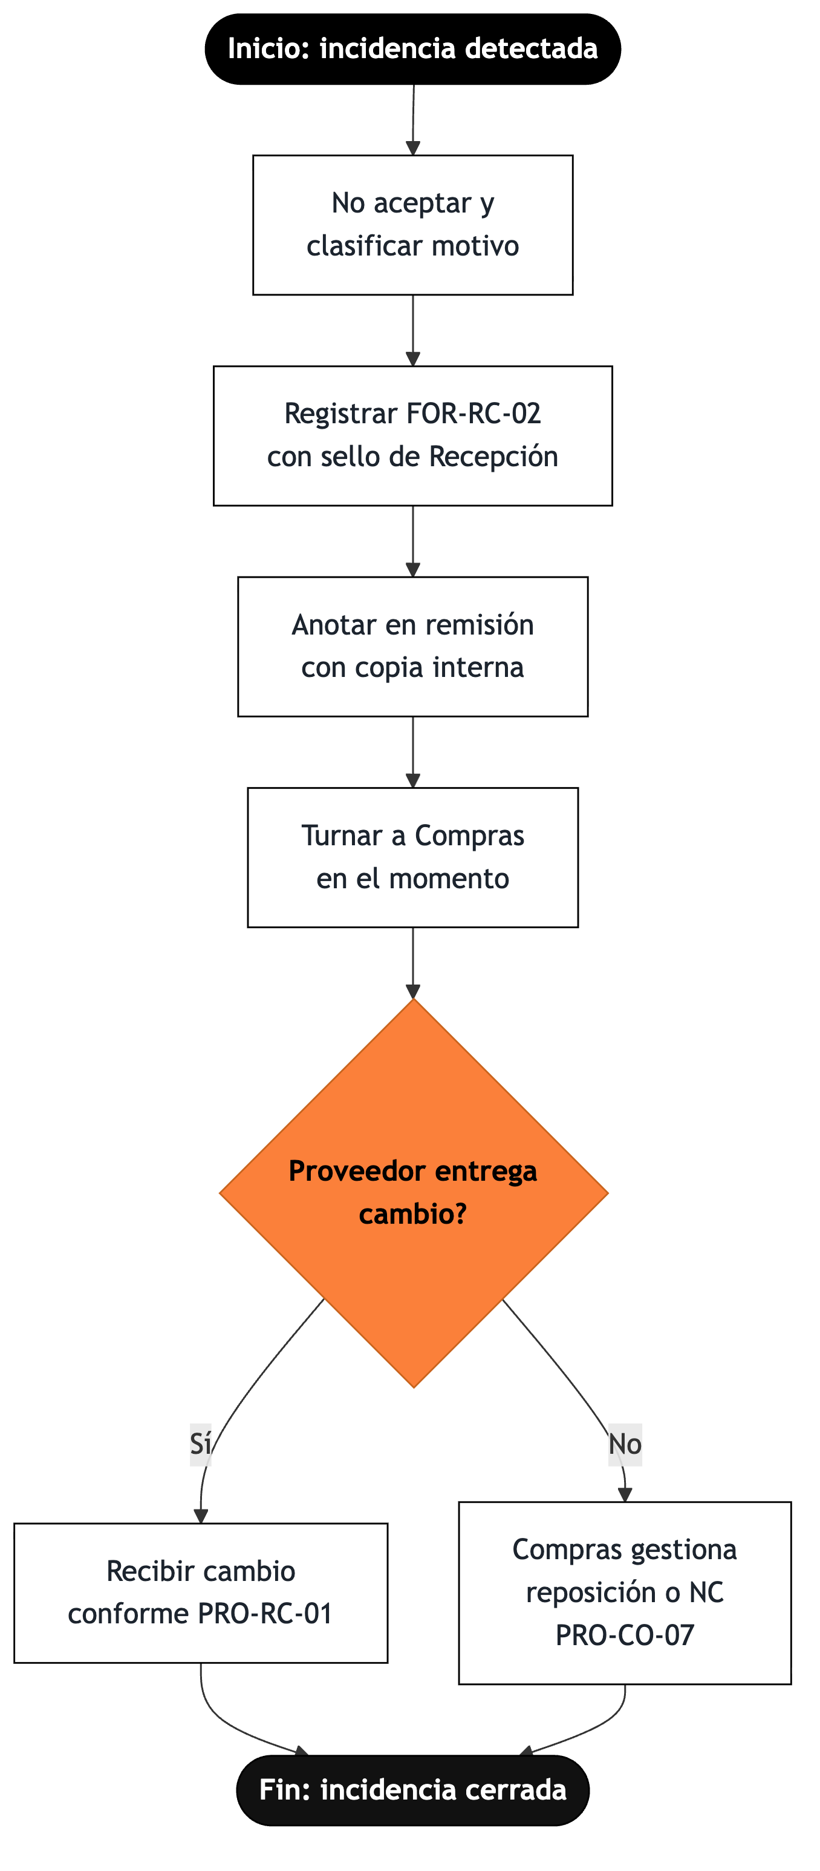
Del rechazo en la puerta al cierre, con Compras a cargo desde el rechazo.

9. NOTA IMPORTANTE
Importante: DISAL no tiene un puesto de calidad: la responsabilidad de calidad en garantías y devoluciones queda en la Jefatura de Compras, que toma el caso desde el rechazo en la puerta y gestiona con el proveedor la reposición, el cambio o la nota de crédito (PRO-CO-07, FOR-CO-08). Recepción no acepta lo no conforme, lo documenta y lo rechaza. Recepción no registra en sistema ni ve costos; Finanzas aplica la nota de crédito.

10. CONTROL DE CAMBIOS
Versión | Fecha | Descripción del cambio | Elaboró
1.0 | Septiembre 2026 | Emisión inicial a partir del levantamiento del proceso operativo. | DETA Consultores
1.1 | 12-10-2026 | Compras se hace cargo desde el rechazo en la puerta y es responsable de la calidad en garantías y devoluciones; Recepción no acepta lo no conforme, llena FOR-RC-02 con sello y asienta la incidencia en la remisión con copia interna. | DETA Consultores
1.2 | 20-10-2026 | Se acota el procedimiento a devoluciones a proveedor; la devolución de cliente por ruta queda en PRO-LR-03 y PRO-LR-04, con las correcciones de remisión y sistema a cargo de Finanzas. FOR-CO-08 se cita con su nombre correcto como formato de Compras. | DETA Consultores

11. CONTROL DE FIRMAS

Elaboró | Revisó | Aprobó
Firma y fecha | Firma y fecha | Firma y fecha
DETA Consultores | Recepción | Dirección General

